Información general
Título del módulo | Perdidos en el bosque
Desarrollado por (org + educ.) | Gunta Gruniere, Jana Keibeniece  Centro de Iniciativa Juvenil "B.u.M.s.", Escuela Primaria Tirza, Letonia
Tema de inclusión | Pertenencia, responsabilidad común de incluir y ser
Formato de escape adv. | Escape Space aventura divisoria
Grupo destinatario: | Edad: 12-17 años
Número de jugadores | 4 equipos de 5-6 jugadores
Duración prevista | Preparación de los materiales: | 120 min
 | Preparar el espacio antes de la aventura: | 15 minutos
 | Hora de introducción: | 10 minutos
 | Tiempo de juego: | 25 min
 | Debrief/tiempo de evaluación: | 10 minutos
Objetivo de la aventura | El objetivo de este juego es que los alumnos se adentren en una aventura en la que tienen que escapar del profundo bosque. Esta aventura mostrará lo divertido que puede ser aprender y por qué los alumnos necesitan conocer y aprender este tema, donde estos conocimientos pueden aplicarse en su vida.  El juego creará un enfoque en el trabajo conjunto que motivará, mejorará las habilidades de comunicación, desarrollará el pensamiento lógico y las habilidades de cooperación. El método ofrece a los alumnos la oportunidad de trabajar juntos en un equipo diverso y provoca la comprensión del valor de la diversidad. Asumen responsabilidades y contribuyen a encontrar soluciones de forma atractiva e integradora.  Este juego puede integrarse en una lección de aprendizaje (entorno escolar) o en un taller (entorno de trabajo con jóvenes).
Objetivos de aprendizaje | Los alumnos  - Mejorar su capacidad para autodirigir su aprendizaje y su pensamiento crítico;  - Mejorar su capacidad para colaborar con los demás  - Valorar la diversidad del grupo y entender que ser diferente es  - Mejorar sus conocimientos de geografía (coordenadas geográficas, orientación en la naturaleza y técnicas de supervivencia).  Además, mostrará a los alumnos que aprender también puede ser divertido y creativo.
Panorama general de la aventura | La historia principal es que los jugadores tienen que ayudar a encontrar a sus amigos que se han perdido en algún lugar del bosque. Los jugadores contarán con la ayuda de un experto llamado Bear Grylls. Él ayuda, pero también desafía a los jugadores mediante la preparación de una carta que podría conducir a encontrar a las personas desaparecidas tan pronto como sea posible.  La tarea más importante del equipo de jugadores es encontrar al grupo perdido de compañeros (o amigos), que decidieron irse de aventura, pero no estaban preparados para ello. Sus familias están realmente preocupadas porque no pueden contactar con ellos desde hace más de 12 horas. El grupo perdido no dejó ningún mensaje a nadie sobre dónde planeaban ir, lo único que saben sus familias es que se fueron a algún lugar del bosque. Las familias se pusieron en contacto con la oficina de policía local, pero la respuesta de la policía fue que sólo tomarán medidas cuando las personas lleven desaparecidas más de 24 horas.  Uno de los miembros de la familia tiene contacto con el mundialmente famoso especialista en supervivencia -Bear Grylls. Por desgracia, no podrá ir a buscarlos, pero les envía una estrategia de tareas, que puede ayudar a resolver este misterio.  El grupo de alumnos se divide en 4 equipos y se dirigen a 4 esquinas. En cada una de esas esquinas los alumnos encontrarán un sobre con una carta de BG que contiene un enigma que tienen que resolver. La carta y el rompecabezas de cada equipo son diferentes. El tiempo es limitado, ya que sus compañeros están en peligro y, por lo tanto, es importante terminar los rompecabezas dentro del límite de tiempo. Una vez finalizado el tiempo reciben una carta final según hayan o no conseguido resolver el puzzle a tiempo y salvar a sus amigos.
Guiar el proceso | Todos los procesos estarán guiados por un facilitador. El facilitador estará en el mismo espacio en el que tendrá lugar el juego. El animador da toda la responsabilidad posible a los alumnos y los supervisa, dejándoles avanzar en el proceso de aprendizaje.  El animador también da algunas pistas cuando los alumnos se lo piden.
Nivel de propiedad | El juego está diseñado para que todo el grupo trabaje hacia un objetivo común. Al principio, cuando divides a un grupo grande en 4 grupos más pequeños y los colocas en 4 rincones diferentes, se crea la sensación de que están solos y no tan comprometidos como un gran equipo, pero esto proporcionará una mejor concentración en las tareas. Si un grupo desbloquea la caja en su esquina, puede ir a ayudar a otros grupos de la esquina y trabajar juntos en la resolución de puzzles.
Nivel de inclusión | Durante este método, se nota que todo el mundo está incluido en el proceso de resolución del puzzle. Todos encuentran la manera de formar parte de un equipo porque es algo inusual, algo diferente de lo que experimentan en una jornada escolar habitual. La curiosidad es una forma de motivación.  El juego se crea en una estructura en la que todos los grupos de alumnos se dividen en equipos más pequeños. Cada equipo resuelve los enigmas en una esquina diferente del divisor. Esto da la oportunidad de involucrar a un grupo más grande. Cada equipo también tiene la oportunidad de ayudar al otro grupo en otra esquina del divisor, si necesitan ayuda.

Preparar la aventura
Ubicación, ambiente | El tamaño mínimo para el espacio es una clase pequeña. El separador y los materiales para el juego no ocupan mucho espacio.  El juego se puede montar y personalizar en cualquier lugar, la única norma es que los efectos secundarios no resten atención a los alumnos.  El tema del juego es la geografía, la supervivencia, la naturaleza y la comprensión común de las formas de pensar, los conocimientos, las competencias y el entorno en el que se encuentran los alumnos, y cómo lo han creado ellos mismos. Aprender a estar juntos y olvidarse de excluir a alguien del grupo.
Herramientas de juego | - 4 cajas;  - 4 candado con código de seguridad;  - 1 rompecabezas en cuatro piezas (impreso en un papel, cortado en 4-5 piezas, escondido en cajas cerradas con candado en las esquinas divisorias);  - Cartas de 6 GB impresas;  - Tarjetas de 6x4 GB impresas (ayudan a dividir los equipos en cuatro grupos);  - 12 tarjetas de equipamiento turístico (impresas);  - 1 bolígrafo;  - Hoja de papel blanco (para la última letra)  - Tack-It( chicle pegajoso)  - Hojas de papel pequeñas (para tomar notas)  - 1 mesa;  - 4 paredes divisorias;( tamaño para una pared 2m x 1,20m) Si la pared no es una opción entonces el facilitador puede improvisar con el espacio de la clase. Coloca las esquinas de la clase para separar los grupos en cuatro. Y para resolver el último enigma, se reúnen todos en el centro de la clase junto a la mesa.;  - 20 puntos y 19 rayas (recortadas del papel grueso), (puntos diámetro 3,5cm; rayas 3,5cm x 10,00cm);  - 3 mapas geográficos (los mapas se adjuntan);  - 1 calendario;  - 1 crucigrama;  - Código QR: lo que lleva al baremo de aplicación.  Si el animador cree que quiere que este método se utilice muchas veces y quiere estar seguro de que todos los materiales impresos servirán durante más tiempo, puede plastificarlos.  - Laminadora;
Preparación adicional | Al final de este documento encontrará instrucciones paso a paso sobre cómo configurar los materiales.

Descripción completa del módulo
Introducción y narración | El profesor/animador se reúne con los alumnos de la clase y les cuenta la historia: "Hemos recibido un preocupante mensaje de la familia Peterson sobre unos familiares desaparecidos, que resultan ser compañeros vuestros. Se perdieron hace más de 12 h y nadie sabe dónde están. Lo único que saben es que se adentraron en el bosque. Como no han pasado las 24h, la familia Peterson no puede denunciarlo a la policía. Tienen pánico y necesitan vuestra ayuda urgentemente. Vosotros sois sus amigos, los conocéis mejor que nadie y por eso os piden que participéis en esta misión y les ayudéis. También tengo buenas noticias: los Peterson tienen buenas relaciones con el famoso experto en supervivencia Bear Grylls. Le pidieron ayuda, pero como está en la otra punta del mundo rodando nuevas aventuras, no puede venir. Por supuesto que quiere ayudar, y por eso les ha enviado una carta con pistas para que encuentren a estos amigos y les permitan escapar de los peligros del bosque. Tengo sus cartas aquí conmigo. "
Descripción del desarrollo de la aventura | Los alumnos leen la carta:  "¡Hola amigos! Soy Bear Grylls. Puede que me hayáis visto en la tele o leído mi libro, tengo más de 20 años de experiencia en supervivencia. No les contaré mucho sobre mí, porque no es importante en este momento.  Recibí un mensaje de mi buen amigo Peterson sobre la desagradable situación. Por mucho que me gustaría ayudar e ir, por desgracia, no puedo. Pero lo que puedo hacer es daros consejos para encontrar a los amigos desaparecidos. También te daré algunos consejos que pueden ayudarte a no caer en la misma situación que tus amigos de ahí fuera. Porque el tiempo es limitado y hay que asegurarse de encontrarlos lo más rápido posible. Tendrás 25 minutos para completar cinco tareas.  Sois un grupo grande, por lo tanto, para que todo vaya bien, debéis dividiros rápidamente en 4 grupos - RECORDAD - No tenéis mucho tiempo para discutir - tendréis que ser capaces de organizaros y reaccionar en situaciones. ¡Sé que puedes! Nadie te va a dar más tiempo. Estar allí lo antes posible es esencial para salvar la vida de alguien. Es importante ser constante y organizado.  Delante, verás las paredes. Busca tu sitio allí y empieza con la lectura de la siguiente carta. Una vez hecho esto, empieza a resolver los puzzles.  ¡LO MÁS IMPORTANTE! ¡Todos sois un equipo, trabajad en pequeños grupos, apoyaos unos a otros, cooperad y ayudad a Petersons y a todos vuestros amigos! Buena suerte!"  El profesor/facilitador: "Así que tenéis que dividiros en cuatro equipos".  ( Si es necesario, los alumnos eligen tarjetas BG para dividirse en los 4 equipos. Si la clase se organiza por sí misma, eligen una tarjeta que les indicará dónde tienen que ir para empezar a resolver los enigmas). Después de dividirse, viene la siguiente tarea: "Para esto tendréis 25 minutos. Yo estaré de pie a un lado y absorberé todo el proceso. Si no entendéis algo, puedo guiaros o daros una pequeña pista. Fijaré el tiempo en el momento en que todos estéis en los lugares adecuados. Primera pista de mi parte: después de empezar el informe de tiempo, tendréis que abrir una carta que encontraréis en vuestro rincón.  Recuerda la primera letra: ¡LO MÁS IMPORTANTE! Todos sois un equipo, trabajad en pequeños grupos, apoyaos entre vosotros y a los demás grupos. Cuando hayáis terminado y encontréis dónde se encuentran vuestros amigos en el bosque, detendré el tiempo. Cooperad y pedid ayuda si es necesario.  Buena suerte". (el profesor inicia una cuenta atrás).  En cada esquina los alumnos encuentran un sobre con una carta de BG y rompecabezas: empiezan a resolverlos. Todas las letras de las esquinas divisorias:  - Carta para el grupo 1  Tienes que superar obstáculos y ser capaz de determinar coordenadas. La determinación de coordenadas le ayudará a entender:  1. Tu ubicación.  2. La dirección a la que se dirigirá.  Hoy en día los jóvenes tienen acceso a dispositivos electrónicos y utilizan sus apps para ayudarse en estas tareas, lo que sin duda facilitará este proceso, pero qué hacer si sus dispositivos no están cargados y no funcionan... como en este caso, cuando nadie puede contactar con los desaparecidos y se encuentran perdidos sin sus teléfonos.  Es muy importante valorar el uso de un mapa y de las coordenadas geográficas.  El mundo está dividido por líneas geográficas imaginarias que determinan las coordenadas del lugar. Las líneas 0 determinan la escala matemática. Para determinar la ubicación, es necesario reconocer la latitud y la longitud.  (En Letonia mapa necesidad de encontrar la ciudad Grobiņa, e identificar las coordenadas. Esos 4 números se desbloqueará la caja)  - Letra cuatro grupo 2  Una de las primeras habilidades básicas para sobrevivir en la naturaleza es saber encontrar comida y hacer fuego. Nunca sabemos lo peligrosas que pueden ser las situaciones, por eso estos conocimientos son de gran importancia y beneficiarán a todos. A la hora de planificar las aventuras y dirigirse a ellas, hay que invertir horas en explorar el territorio y, por supuesto, en ser capaz de salir de él.  ¿Conoces bien tu territorio/hábitat,país y la zona climática?  (Los alumnos tienen que encontrar las respuestas correctas al crucigrama. En el crucigrama, algunas zonas están coloreadas, lo que indica que las letras tienen que llamar la atención. En la pared se ven letras y números en la rejilla- así se entienden los números de seguridad del candado. Utilizando la escala de colores, establece los números y abre el candado)  - Carta para el grupo 3  A sabiendas, o por casualidad de distintas circunstancias, te has perdido o te has encontrado en una situación que no te es familiar: debes mantener la calma y no dejarte llevar por el pánico y mantener la cabeza despejada. Se trata de una habilidad que hay que aprender y desarrollar. No ser capaz de controlar tus emociones y tu estado de ánimo puede conducir a una desafortunada cadena de acontecimientos. Y esto no es para asustar a nadie, sino para informaros de las posibilidades. Ahora hablaré de sobrevivir en la naturaleza, y tenemos la suerte de disponer del tiempo y la oportunidad de prepararnos adecuadamente para esta aventura. Hay cuatro cosas principales a recordar para esto, que son - PROTECCION, SEGURIDAD, AGUA, ALIMENTACION. Debes prepararte de forma que te resulte fácil desplazarte, lo que significa llevar poco equipaje, sin equipaje de mano adicional.  (Los alumnos tienen que reunir pequeños dibujos que muestren diferentes objetos. En esos dibujos pueden ver los números. En las letras BG los alumnos pueden observar algunas letras que están en negrita - estas letras y dibujos están relacionados entre sí. En el calendario mural divisor hay escrita una fórmula matemática. Los alumnos tienen que relacionarlo todo, resolver las tareas, obtener un número y desbloquear una casilla).  - Carta para el grupo 4  Cuando te encuentres en una situación en la que estés fuera de tu zona de confort y seguridad, debes mantener la calma, ya que eso te ayudará a actuar de forma adecuada y consciente para ponerte a salvo. En primer lugar, tienes que encontrar un refugio o crear uno, donde puedas pasar la noche. Analiza el entorno que te rodea. Puede que el tiempo natDado sea exactamente de 25 min. No puede ser más largo. Cada grupo en el comienzo de la solución de sus propios rompecabezas de la esquina, cuando lo terminan, se le permite ir y ayudar a los demás. Cuando todos los rompecabezas estén resueltos, cada grupo tiene que abrir una caja y coger un rompecabezas, tienen que unirlos, entenderlo y terminar el juego.La propia naturaleza te ofrece un refugio de árboles, cuevas, un montículo de tierra, etc. cualquiera de los cuales puede servir para refugiarte del viento, la lluvia y de las criaturas del bosque. Por supuesto, analizar las amenazas de ese hábitat debe ser fundamental, saber y comprender a qué amenazas estás expuesto en el lugar en el que te has basado y de qué tienes que protegerte. También es importante pensar en cómo puedes señalar tu ubicación para que llegue la ayuda. Hay muchas formas de hacerlo, como señalizar con el humo de la chimenea, objetos autorreflectantes o señales sonoras diversas. ¿Qué otras señales conoces?  (Los alumnos deben armar una pista para resolver el código morse y traducir un acertijo dado en la pared divisoria. Ese número desbloqueará la caja)  El último Puzzle está en Coordenadas que les permitirá averiguar dónde están sus amigos. Con esa posición podrán dar información para encontrarlos y ayudarlos a escapar de la situación del bosque.  Facilitador: "Su tiempo ha terminado. Aquí tenéis la última carta".  En función del resultado, el profesor entrega la última letra a los alumnos.  - Carta-( si el equipo no consigue resolver los puzzles a tiempo)  Todos estáis llenos de energía y entusiasmo. Os agradezco el tiempo que habéis dedicado a este reto, habéis estado tan cerca de encontrar dónde están Vuestros amigos. Incluso si aún no los habéis encontrado, no os preocupéis, habéis hecho un buen trabajo. Les pido una cosa, por favor escriban una carta a la familia Peterson con sugerencias, lo que necesitan saber para encontrar a sus familiares desaparecidos. Que es exactamente lo que necesitan saber o a lo que tienen que prestar atención, usen el conocimiento de lo que aprendieron o hicieron durante esos 25 minutos y dénselo a su facilitador. Has ayudado a la familia y a la policía con mucha información que seguro les salvará. Espero que tengas la motivación y las ganas de explorar el mundo y las oportunidades que ofrece. Tus conocimientos son tu fuerza y tu arma cuando tengas que enfrentarte a situaciones inesperadas. Aprende a protegerte y mantente seguro y sano.  Con amor: Bear Grylls  - Carta-(si el equipo terminó los rompecabezas a tiempo)  Fantástico. Aunque experimentasteis emociones diferentes en el proceso, aprendisteis a controlaros y a trabajar juntos para ayudar a los que tienen problemas. Hiciste un buen trabajo ayudando a Petersons a encontrar un lugar donde pueden ir y encontrar a sus familiares perdidos. Te voy a pedir una última cosa: tienes que escribir una carta a los Peterson con las coordenadas del lugar donde pueden encontrarlos y añadir algunos consejos para decirles lo que tienen que saber cuando vayan allí y darle esa carta al facilitador.  Lo has conseguido. Has encontrado a tus amigos y han podido escapar del peligro del bosque profundo. Ahora ya sabes dónde están. Estoy muy orgullosa de ti: esto demuestra que tienes todo el poder para unirte, concentrarte y hacer el reto a tiempo. Quiero a mis amigos y valoro sus vidas como tú valoras la tuya.  CONOCIMIENTO: ES UN ARMA QUE NUNCA SE PERDERÁ Y TE PROTEGERÁ.  Gracias por todo su esfuerzo.  Con amor: Bear Grylls  En cada uno de los últimos sobres los alumnos encuentran también un código QR que les llevará al vídeo de motivación.  
Respuestas y soluciones a los enigmas del juego
¿Qué observar durante la aventura? | El facilitador debe observar el ambiente principal de la clase, cómo se comunican entre ellos, cómo o si se ayudan, cuál es la interacción entre los alumnos. Ayuda con las pistas y el código QR del último puzzle, si es necesario.  Como el tema principal es la Pertenencia, la responsabilidad común para la inclusión, es bueno observar cómo los alumnos involucran a los demás y cómo contribuyen y comparten la responsabilidad para resolver la situación.
Reflexión | Es importante que el animador empiece con una retroalimentación positiva, apreciando todo el esfuerzo que se ha hecho. da retroalimentación a la clase. Lo más importante es que el feedback sea positivo, inclusivo y centrado en todos los participantes.  Por ejemplo:  "Admiro el gran trabajo en equipo. He aprendido que todos vosotros encontráis las funciones en el trabajo en equipo para tener éxito en el partido. Pero, lo que es más importante, os asegurasteis de que todos tuvieran la oportunidad de expresar sus ideas. A todos, ¡os agradezco vuestra actitud de "jugadores de equipo"!".  Después de resolver el rompecabezas, el animador y los alumnos mantienen una conversación reflexiva:  - ¿Cómo se sintió durante el partido?  - ¿Te sentiste seguro y apoyado durante un partido?  - ¿Qué ha aprendido?  - ¿Fue difícil o fácil encontrar tareas para ti durante el partido?  - ¿Fue difícil o fácil trabajar con los demás?  - ¿Te resultó fácil aceptar la opinión de otros compañeros? ¿Por qué?  - ¿Contribuyó a la solución de la tarea? ¿Cuánta responsabilidad asumiste?  - ¿Se escuchó tu opinión y la de los demás?  - ¿Qué podrías hacer para incluir a los demás o para involucrarlos mejor?  - ¿Qué se siente al ser excluido o incluido? ¿Qué puedes hacer TÚ para que la gente se sienta incluida?  Además, si hay tiempo o en una fase posterior, se pueden hacer preguntas más específicas:  - ¿Cuáles son los tipos de llamadas de urgencia?  - ¿Cuáles son las cosas más necesarias que hay que llevar cuando se planea una aventura?  - ¿Cómo puedes utilizar esas habilidades en la vida cotidiana?  - ¿Cómo prepararse para estar en un entorno salvaje o inusual?  - ¿Qué hay que recordar estando en la naturaleza?  - ¿Te has perdido alguna vez en la naturaleza y cómo has salido de esa situación? ¿Qué ha hecho?
Notas adicionales | La división del grupo depende del tamaño de la clase. Sugerimos dividir la clase en cuatro equipos según sus preferencias. Otra versión es utilizar tarjetas BG, que cada uno coge y encuentra las similares y entiende en qué grupo está. Intenta animar a los alumnos a que se apoyen unos a otros, porque son un gran equipo y el juego depende del trabajo en equipo.  Este juego puede diseñarse con distintos medios. Utilizando el formato de vídeo en lugar de las cartas, la historia puede ser interpretada por los participantes como un juego de rol. Depende de la creatividad del profesor que lo prepare.

Preparar las herramientas para la aventura
Materiales  (Para la preparación de las herramientas de juego) | - Hojas de papel blanco, A4;  - Hojas de papel blanco, A2;  - Impresora de color  - Tijeras;  - Gobernante;  - Circuitos;  - Pegamento;  - Marcador negro;  - 1 bolígrafo o lápiz;  - plastificadora (opcional. Utilícela si el director del juego desea utilizar el material impreso varias veces).
Instrucciones paso a paso para configurar las herramientas del juego | Configurar el juego puede llevar un máximo de 15 minutos. Se necesita un espacio libre.  El tiempo dado es exactamente 25 min. No puede ser ni más corto ni más largo. Cada grupo en el comienzo de la solución de sus propios rompecabezas de la esquina, cuando lo terminan, se le permite ir y ayudar a los demás. Porque la idea principal es trabajar juntos. Cuando todos los puzzles estén resueltos, cada grupo tiene que abrir una caja y coger un puzzle, tienen que unirlos, entenderlo y terminar el juego.  El último Puzzle está en Coordenadas que les permitirá averiguar dónde están sus amigos. Con esa posición podrán encontrarlos y ayudarlos a escapar de la situación del bosque. Con estas coordenadas los alumnos terminan el juego.(escribe esta respuesta y sugerencias en el papel que puedes encontrar en la mesa y dáselo al animador del juego).  Cómo colocar las esquinas.  - Libera el espacio en medio del aula.  - Coloca las pancartas: haz una cruz. Así se consiguen 4 esquinas.  - Deje una mesa más cerca del separador de espacios.  - Prepara las esquinas con elementos de puzzle.  1.esquina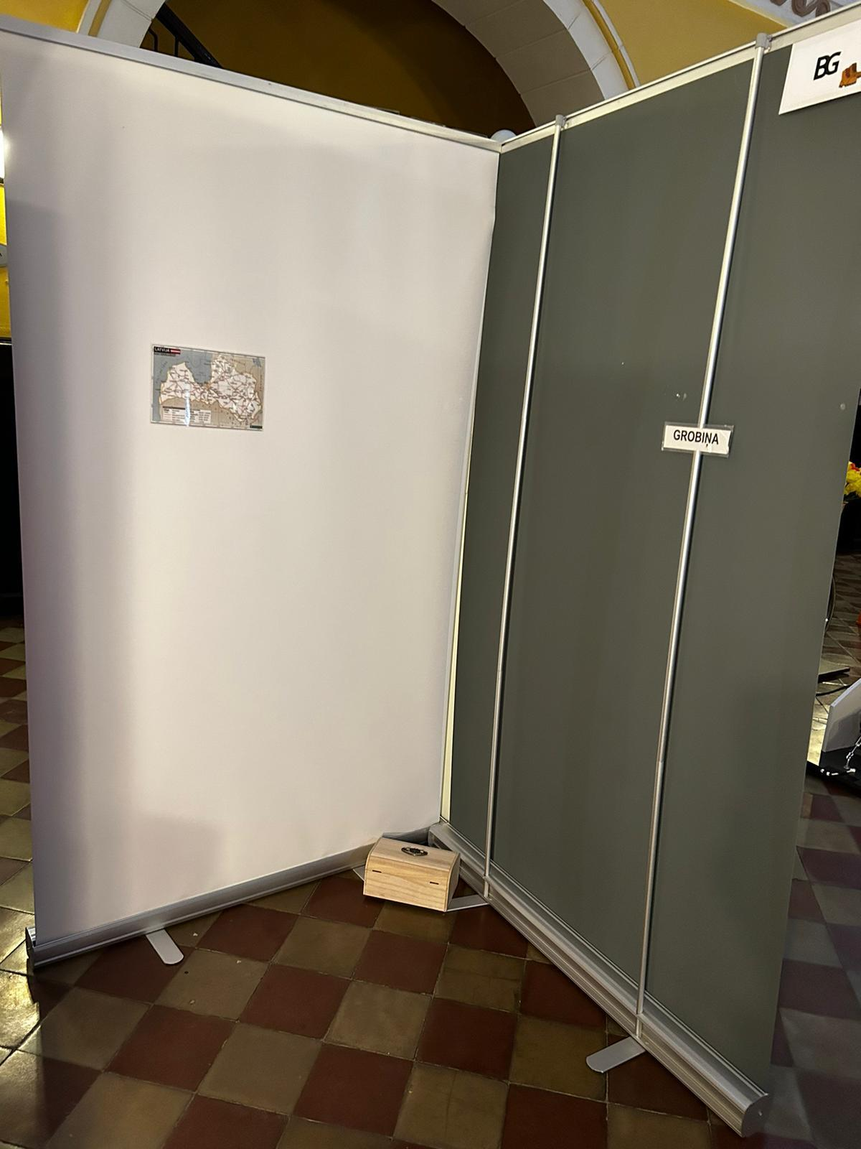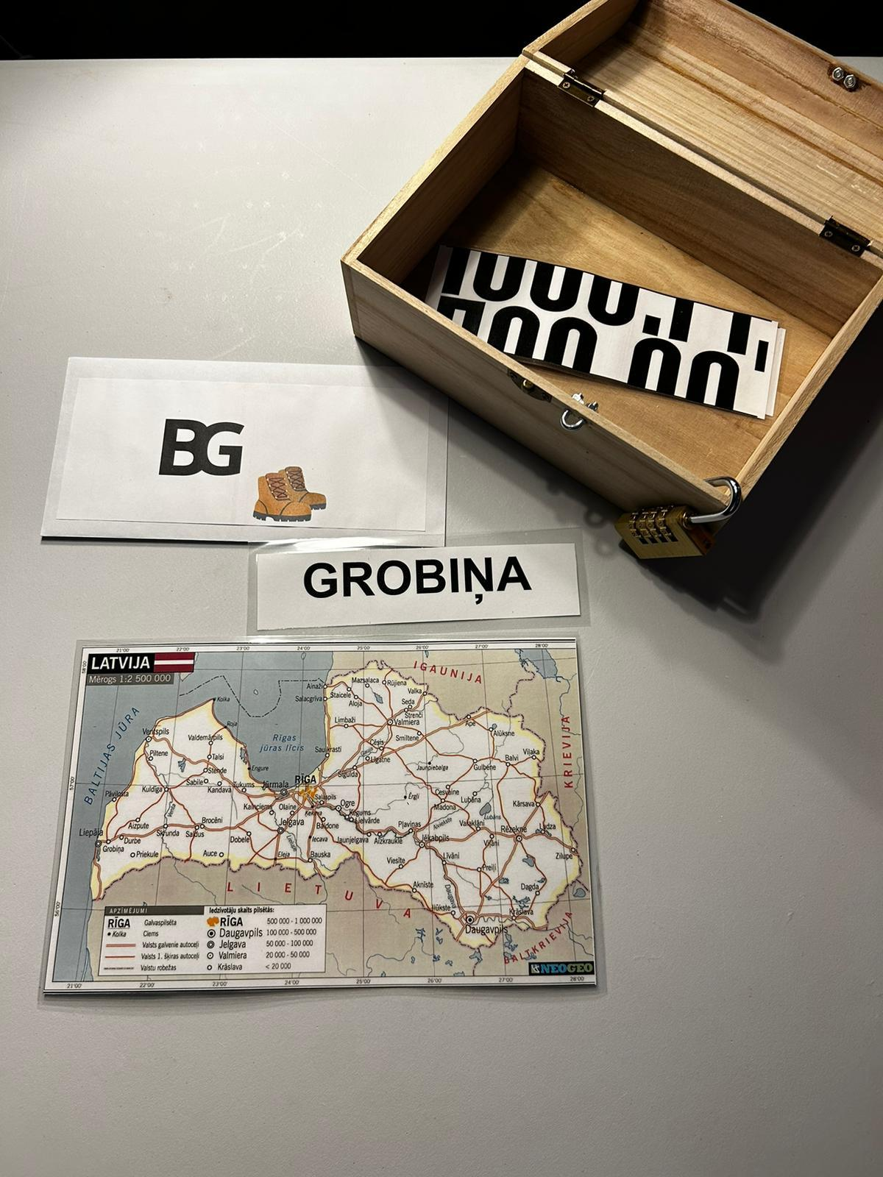  1. Una caja con un candado de 4 códigos de seguridad.  2. En la parte inferior de la casilla está escrito ANCHO.  3. En una pared de "Divider" impreso nombre de la ciudad- Grobiņa.  4. Mapa de coordenadas de Letonia.  5. Carta.  6. Puzzle parte lo que sacaste de la caja cerrada.  7. Candado de 4 códigos de seguridad (respuesta correcta 5621).  (Los alumnos tienen que pensar con lógica)- para abrir la caja, tienen que encontrar 4 números.  En Letonia mapa necesidad de encontrar la ciudad Grobiņa, e identificar las coordenadas. Esos 4 números se desbloqueará la caja).  2. esquina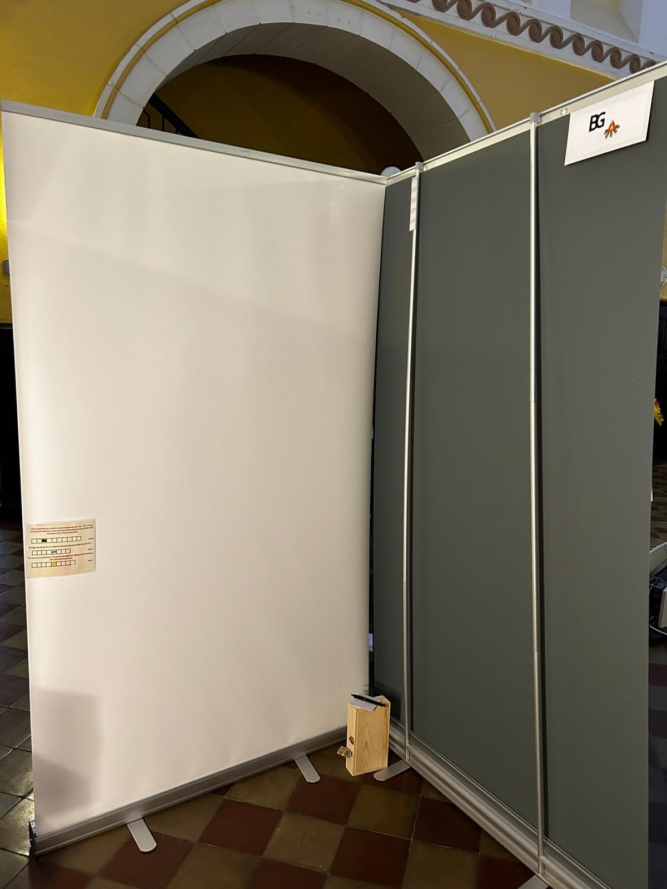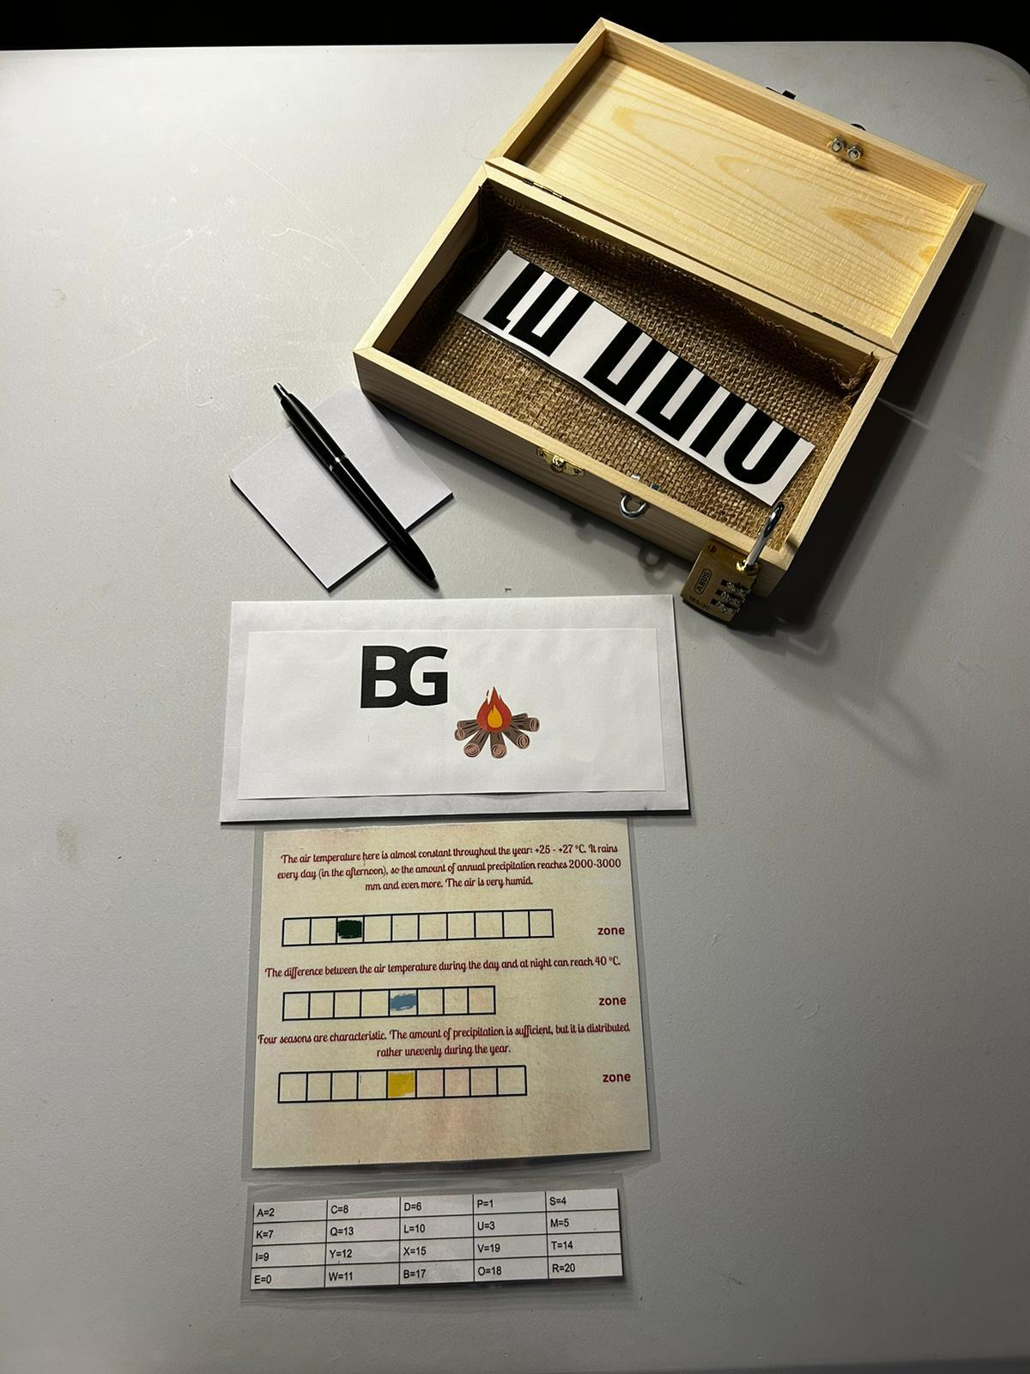  1. Una caja con candado de 3 códigos de seguridad.  2. Bolígrafo y papel para notas colocados en la caja.  3. Un crucigrama impreso, pegado a la otra pared.  4. Las letras de la zona sombreada con un código de números en la pared divisoria.  5. Rejilla de color, que se adjunta a la carta (en el sobre) nos una pista, cómo establecer el orden correcto número.  6. Carta.  7. Puzzle parte lo que sacaste de la caja cerrada.  8. Combinación de números correcta 390.Respuestas al crucigrama: Zona ecuatorial, Zona tropical, Zona templada.  (Los alumnos tienen que encontrar las respuestas correctas al crucigrama. En el crucigrama, algunas zonas están coloreadas, lo que indica que las letras tienen que llamar la atención. En la pared se ven letras y números en la reja- así se entienden los números de seguridad del candado. Utilizando la escala de colores establece los números y abre el candado).  3.esquina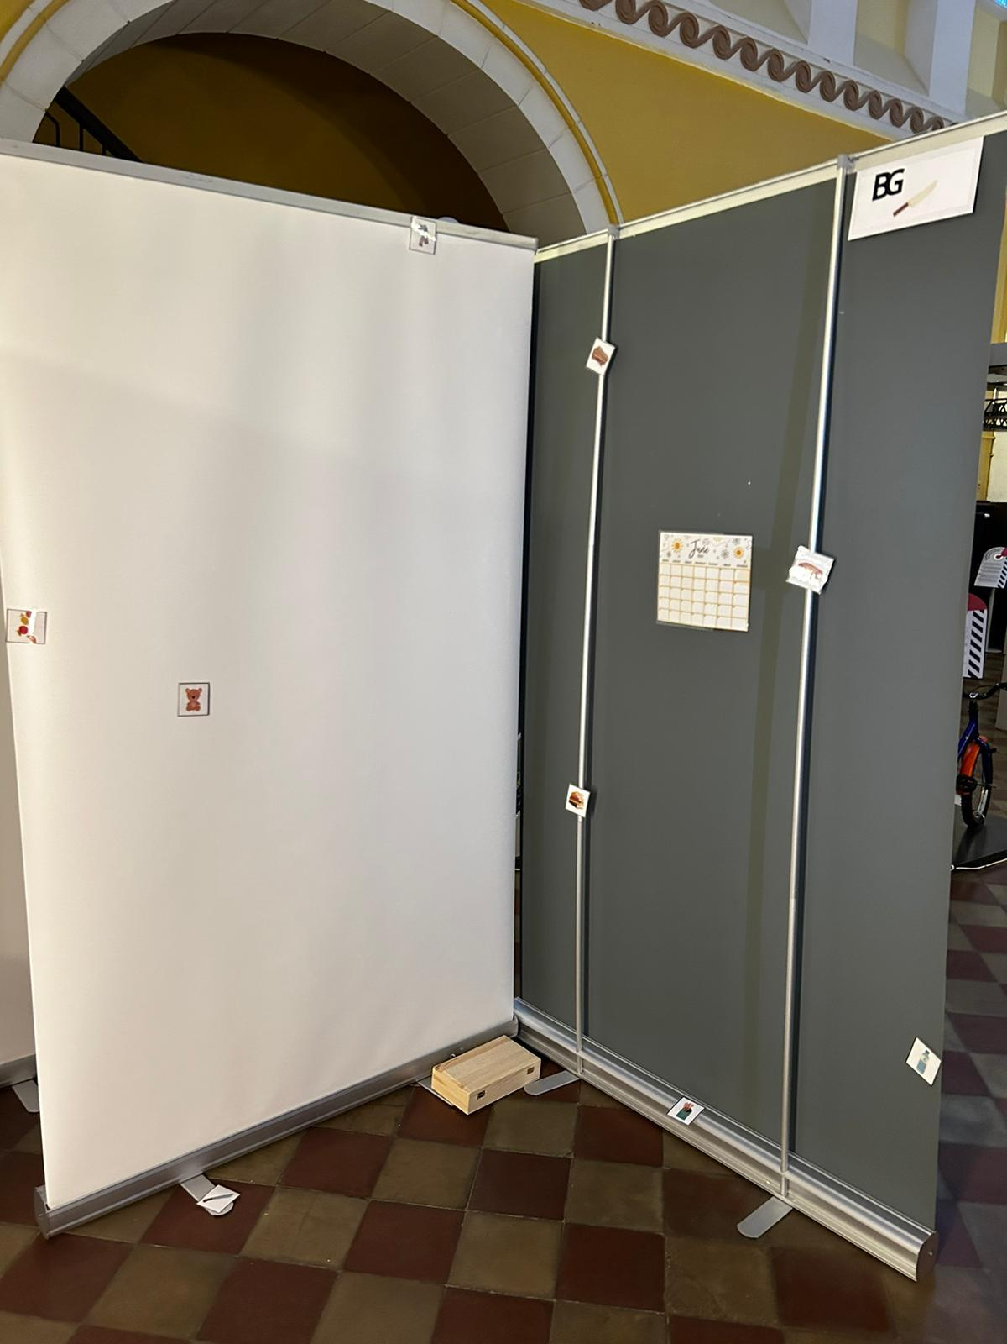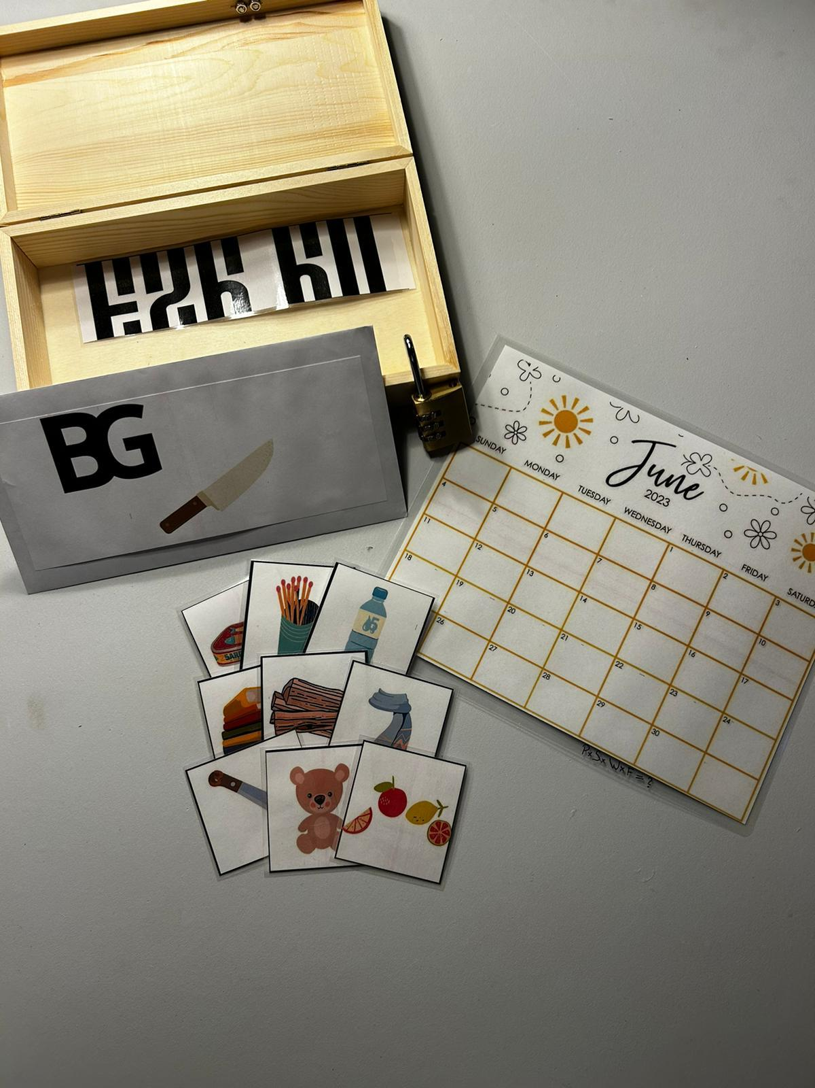  1. Una caja con candado de 3 códigos de seguridad.  2. En las paredes y el suelo del Divisor, se disponen varios cuadros, con artículos necesarios para el turismo, en algunos de ellos sus números visibles.  3. Letra- puede encontrar 4 letras en Negrita, las mismas letras están en un calendario puesto en una fórmula matemática. (P x S x W x F=?).  4. En Divider, un calendario de pared que indica el mes de junio (puedes imprimir el calendario de junio o utilizar el de verdad). Esta es una pista de cómo preparar el bolso para la aventura.  5. El código correcto para el candado es 120.  6. Puzzle parte lo que sacaste de la caja cerrada.  4.esquina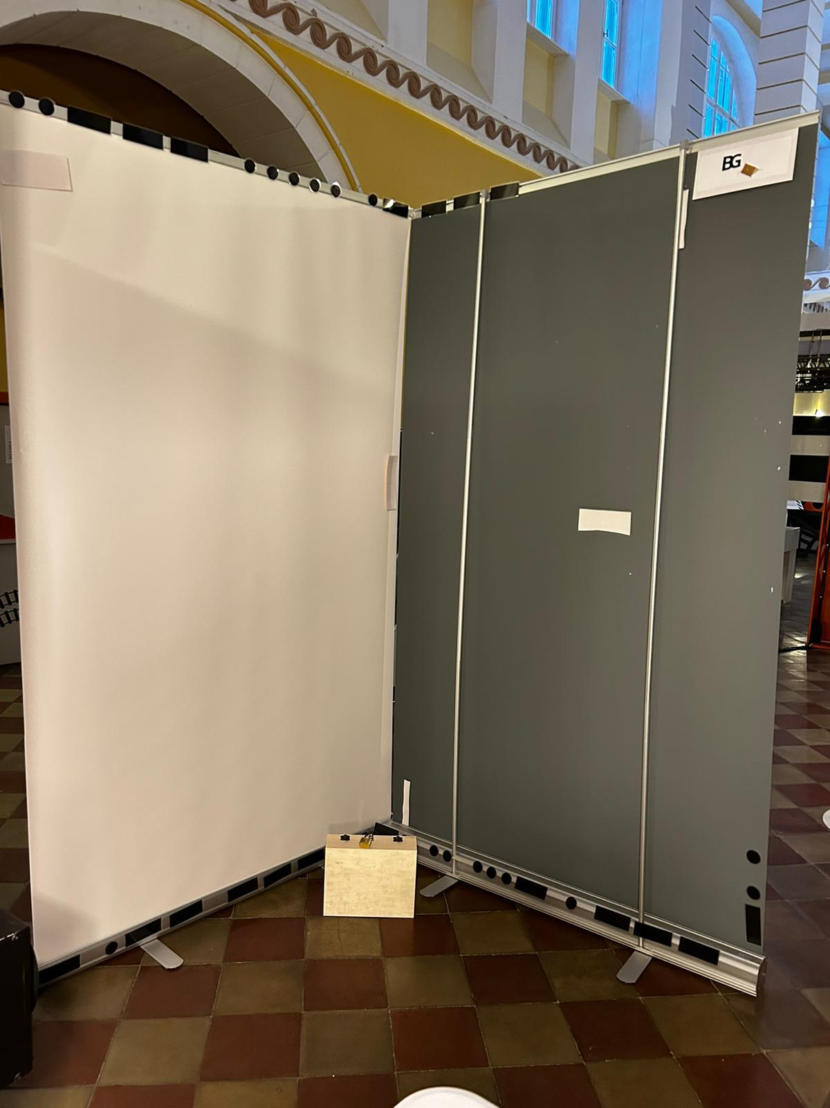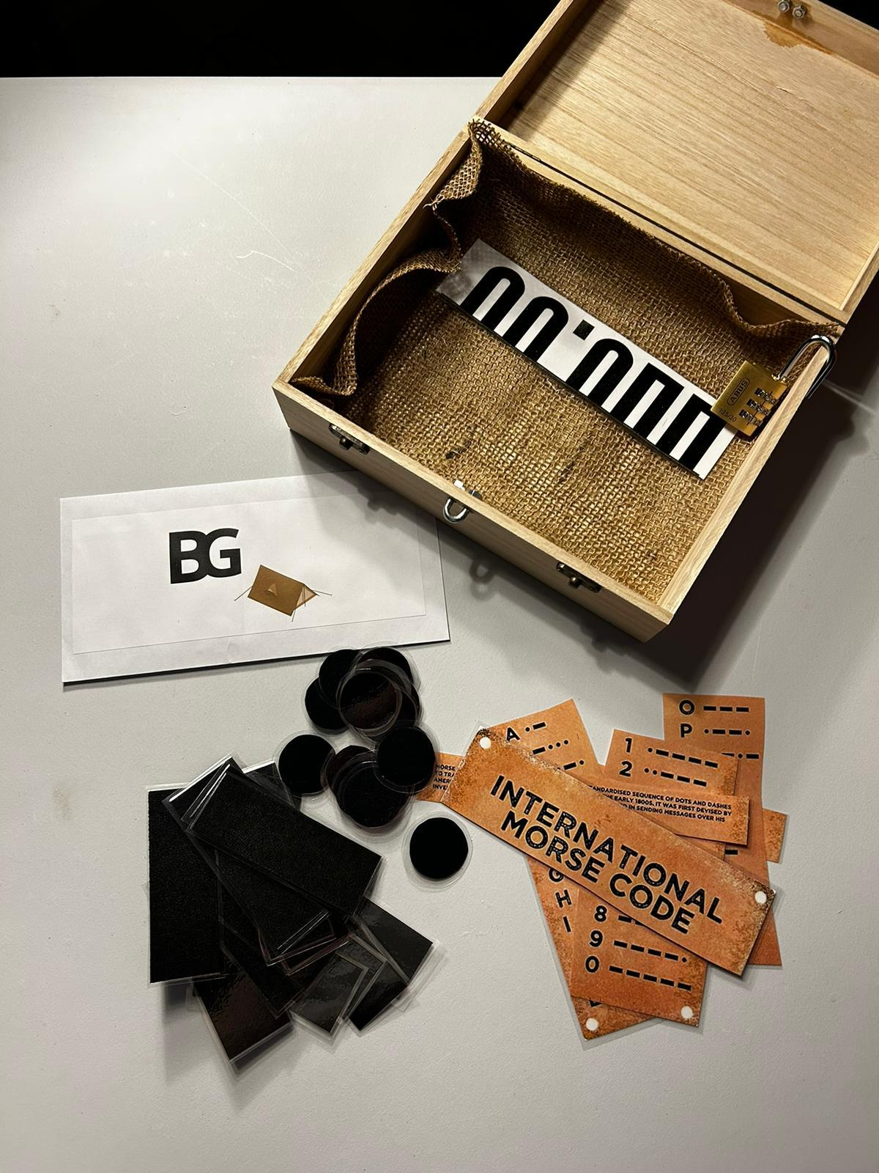  1. Una caja con candado de 3 códigos de seguridad.  2. Recorta 20 círculos y 19 rayas correspondientes al número de números y letras del código Morse.  3. Los valores numéricos en código Morse se pegan en las líneas superiores de la pared divisoria, los números escritos en palabras en el borde inferior.  4. Código Morse - como asistente que ayuda a descifrar los números ocultos. (Cortar en trozos más pequeños (descripción separada, traducción de números y traducción de letras) y colocar aleatoriamente en las paredes divisorias y en la caja).  5. Puzzle parte lo que sacaste de la caja cerrada.  6. (El código correcto es 251)  Asegúrese de que hay siete letras.  1. Letra que se da al principio del juego  2. Cartas, una por cada esquina para el equipo  3. Cartas para el final del juego - una si los alumnos han completado el juego, otra - si han fallado.  Último puzzle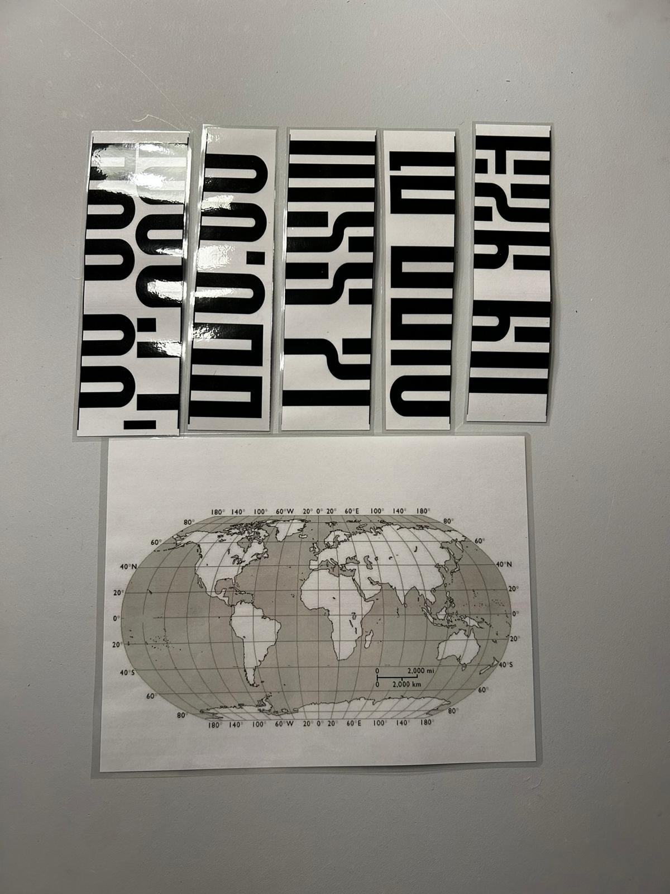  La última tarea del rompecabezas es ver las coordenadas. Esas coordenadas deben añadirse a la aplicación del teléfono para obtener el verdadero código QR. Código QR oculto en el otro lado del mapa del mundo.    Materiales para imprimir:  https://drive.google.com/drive/folders/17hOFdxvxVcsO_mEB2qYIAHCEJS9xZlyy

¡¡¡Gracias ☺☺☺☺!!!

